高校研究生院管理信息系统软件

版本：GMIS5.0

操

作

手

册

南京南软科技有限公司
2020年04月

地址：雨花客厅3幢8层803
电话：52312991-806、52316604-806（项目部）

目录
1.登录 1
1.1用户登录 1
2.首页 1
2.1首页功能 1
3.答辩申请管理 1
3.1答辩申请审核 1
3.2学生答辩秘书安排 2
3.3答辩委员会信息 4
3.4评阅信息录入 5
3.5答辩学生分组 6
3.6打印答辩安排表 7
3.7答辩安排公示 8
3.8答辩结果录入 8
3.9答辩结果审核 8

1.登录

1.1用户登录
功能说明：
验证登录系统。
操作流程：
输入 url或者根据学校给出的链接，进入研究生管理信息系统登陆界面。输入职工账号，密码以及验证码，点击登录按钮，进行登录操作。验证成功即可进入管理系统进行相关信息维护操作。

2.首页

2.1首页功能
功能说明：
查询浏览基础信息统计数据，业务流程等信息。
操作流程：
进入首页，查看各类型学生类别的学生人数，待办事宜，授予学位统计，学期事务，学业预警等相关学生以及业务信息。点击图标跳转到相应的操作页面，查询处理相关业务。

3.答辩申请管理

3.1答辩申请审核
功能说明：
【答辩申请审核】用于对学生答辩申请信息审核。
业务流程：
学生申请->导师审核->院系审核
操作流程：
（1）选择批次、院系等信息，点击【查询】按钮，查询答辩申请信息。
（2）选择审核状态，点击【确定】按钮，进行审核，点击【撤销审核】按钮，撤销审核，点击【撤销提交】按钮，学生可以重新提交。
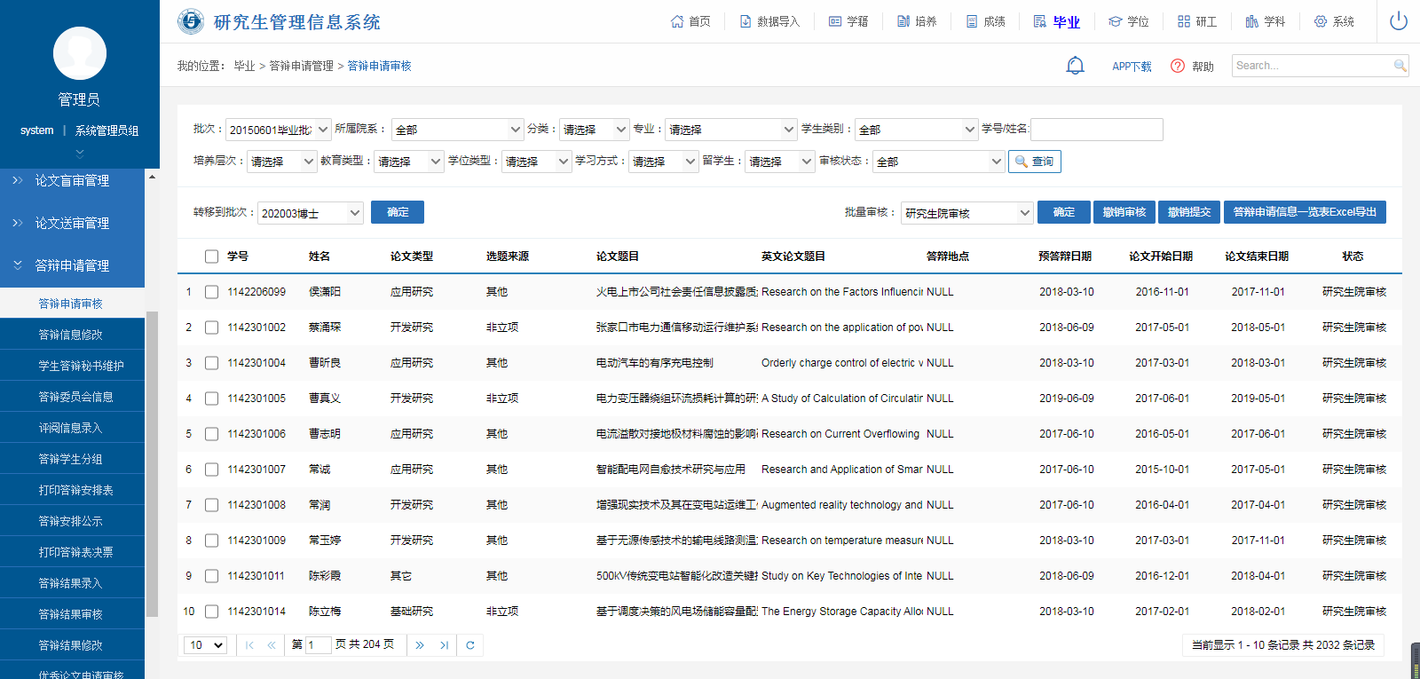

3.2学生答辩秘书安排
功能说明：
【学生答辩秘书维护】用于对学生答辩秘书的安排。
业务流程：
导师安排答辩秘书或学生自行维护答辩秘书
操作流程：
（1）选择批次、院系等信息，点击【查询】按钮，查询答辩申请信息。
（2）点击【编辑】按钮弹出教师信息，点击【选择】按钮进行答辩秘书安排。
（3）点击【删除】按钮删除答辩秘书，安排成功后，被安排的教师自动变成答辩秘书。
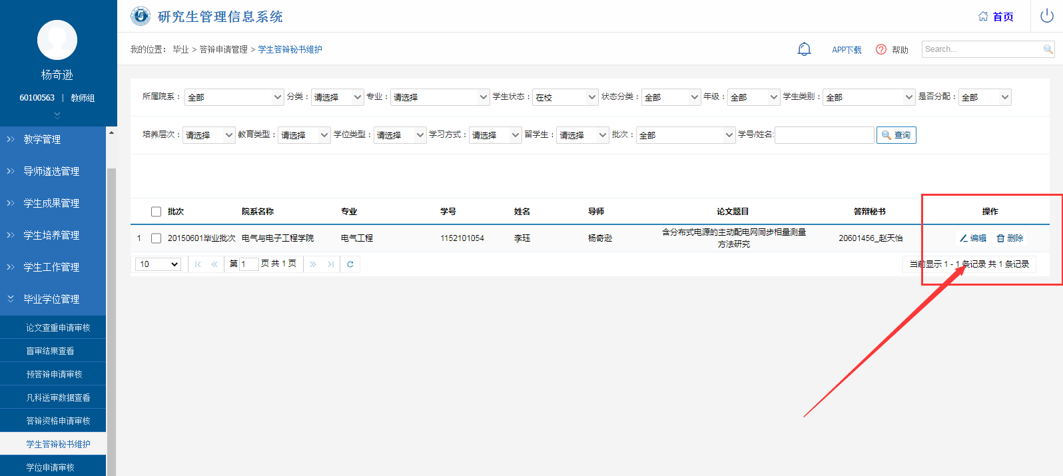

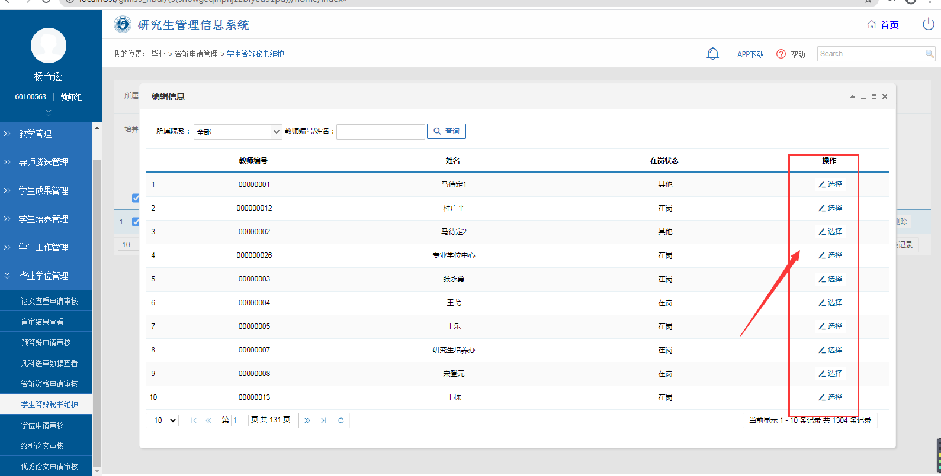
备注：已经分组的学生不可以修改答辩秘书
学生登录系统自行维护答辩秘书
功能说明：
【学生答辩秘书维护】用于对学生答辩秘书的安排。
业务流程：
学生登录系统维护答辩秘书
操作流程：
（1）选择毕业与学位->学生答辩秘书维护菜单。
（2）点击【编辑】按钮弹出教师信息，点击【选择】按钮进行答辩秘书安排。
（3）点击【删除】按钮删除答辩秘书，安排成功后，被安排的教师自动变成答辩秘书。
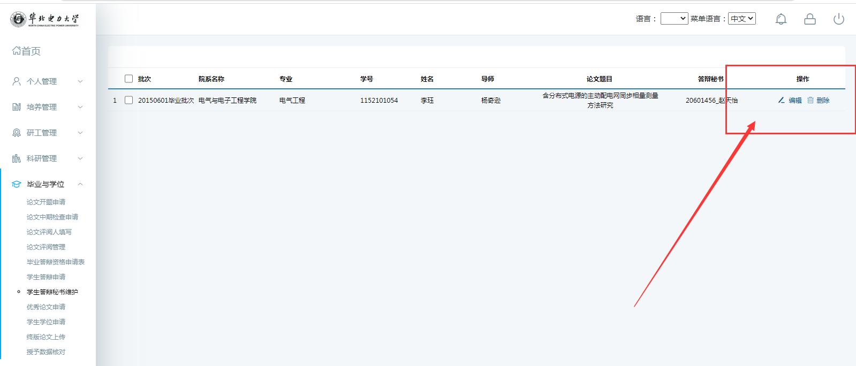

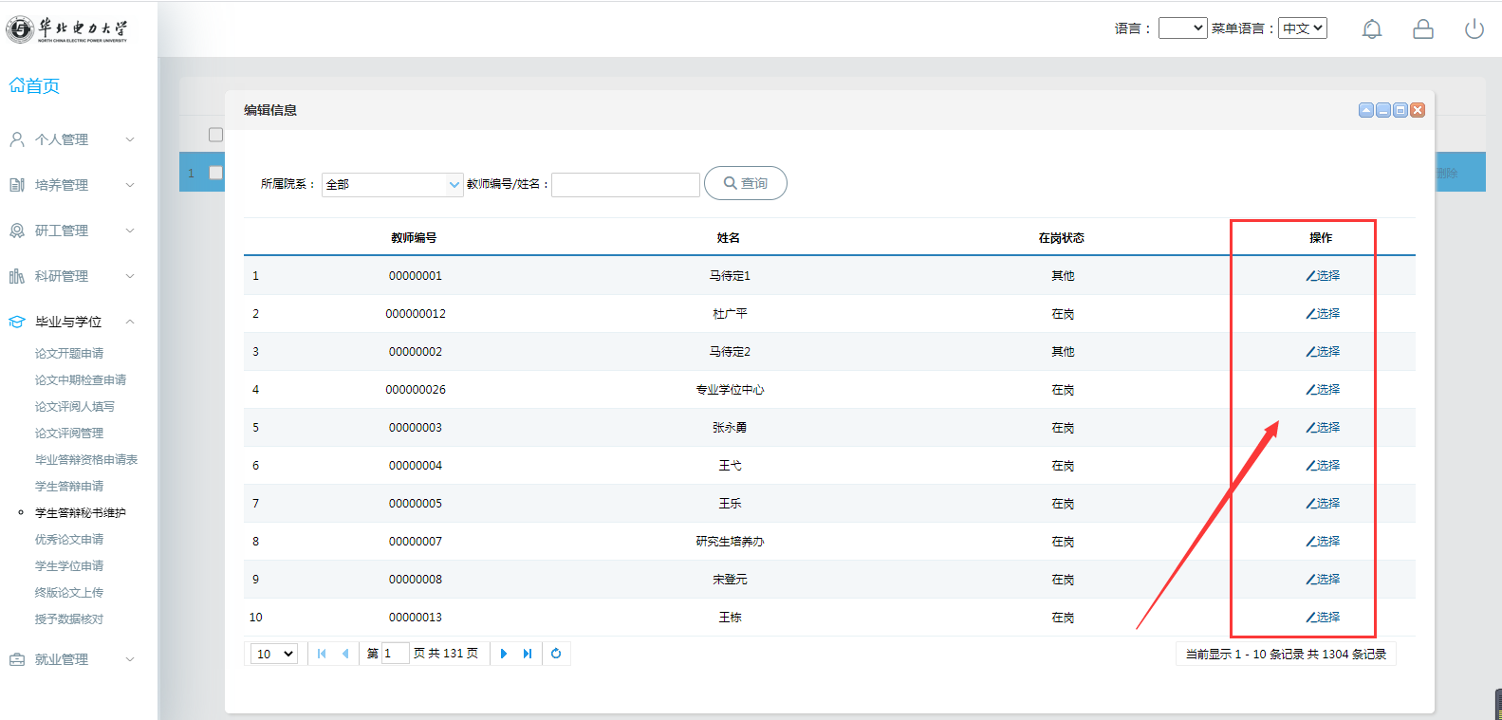
备注：已经分组的学生不可以修改答辩秘书

3.3答辩委员会信息
功能说明：
【答辩委员会信息】用于维护、设置院系答辩委员会信息，包括答辩地点、时间、组成成员等信息。
业务流程：
答辩委员会信息设置 → 答辩学生分组
操作流程：
（1）选择批次、院系等信息，点击【查询】按钮，查询答辩委员会信息。
（2）点击【编辑】按钮，维护相关数据，点击【保存】按钮，保存修改后数据。点击【返回】按钮，退出并返回。
（3）点击【新增】按钮，填写维护表单数据，点击【保存】按钮，保存数据。点击【返回】按钮，退出并返回。
（4）勾选答辩委员会名单，点击【删除】按钮，确认后删除委员会信息。
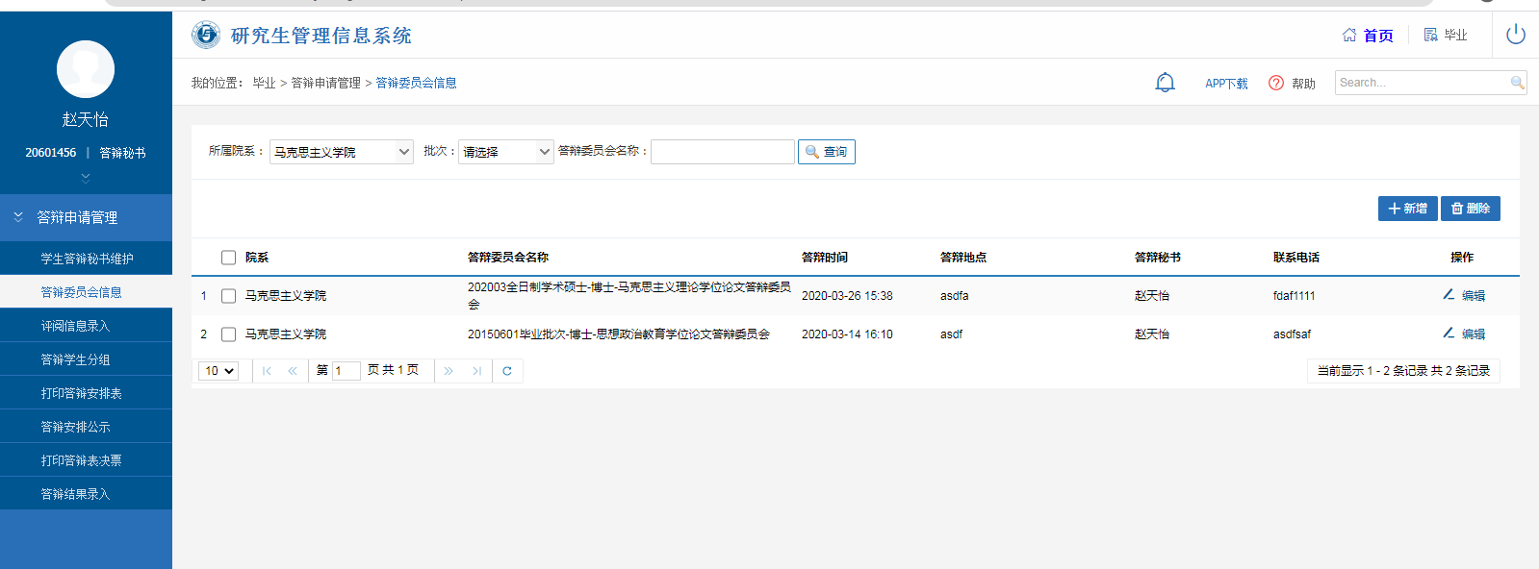
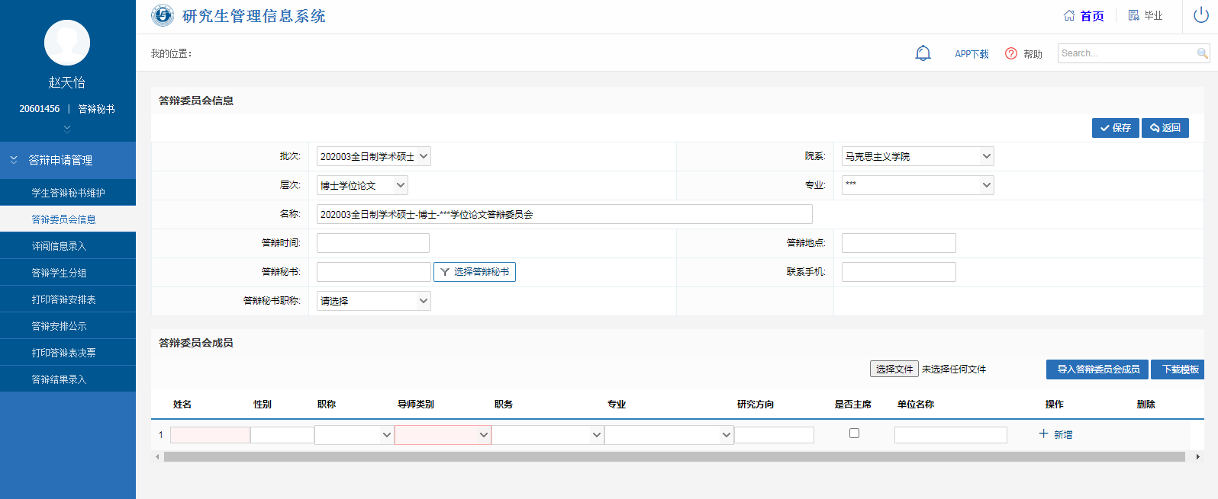

备注：

3.4评阅信息录入
功能说明：
【评阅信息录入】用于评阅信息录入。
业务流程：
评阅信息录入菜单 → 导入评阅信息名单
操作流程：
（1）点击【下载模板】按钮下载导入模板，根据模板字段填写评阅信息内容，选择导入文件，点击【导入数据】按钮导入评阅信息。
（2）点击【删除】按钮删除评阅信息。
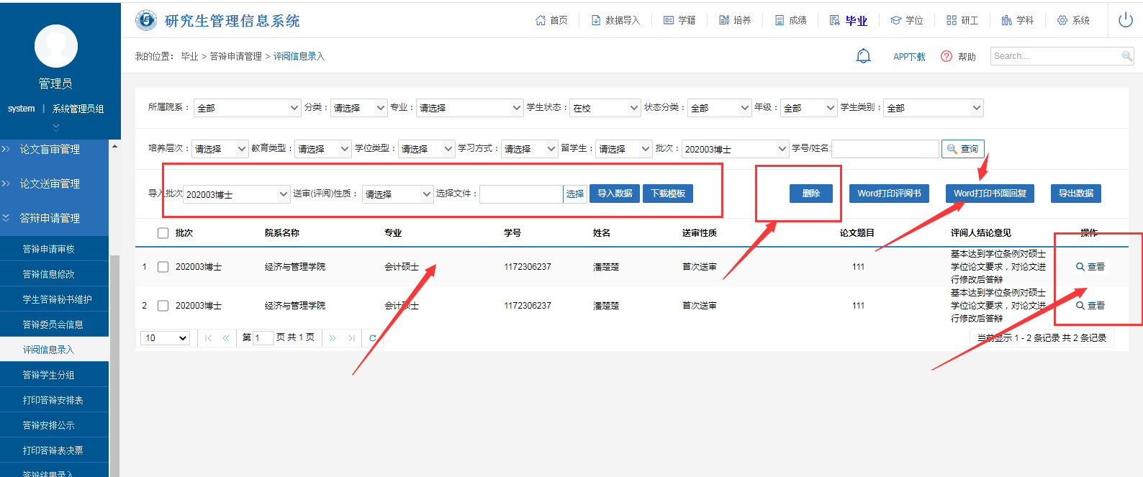

备注：
学生可以登录查看评阅信息，并且可以维护书面回复内容。
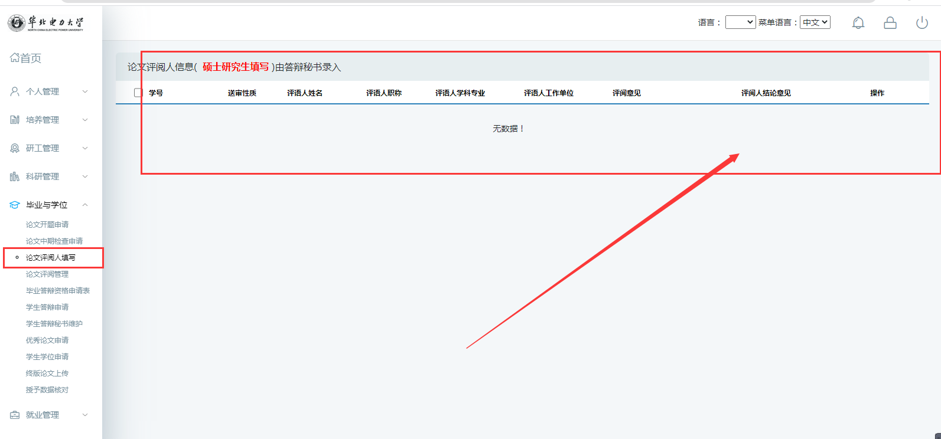

3.5答辩学生分组
功能说明：
【答辩学生分组】用于查询、设置分配学生所属答辩委员会。
业务流程：
答辩委员会信息 → 答辩学生分组 → 答辩安排公示
操作流程：
（1）选择批次、院系、专业等信息，点击【查询】按钮，选择分组状态，查询相关学生分组信息。
（2）勾选未分组学生名单，选择委员会，点击【设置分组】按钮，分配委员会。勾选已分组学生名单，点击【取消分组】按钮，取消分组委员会，重新分配。
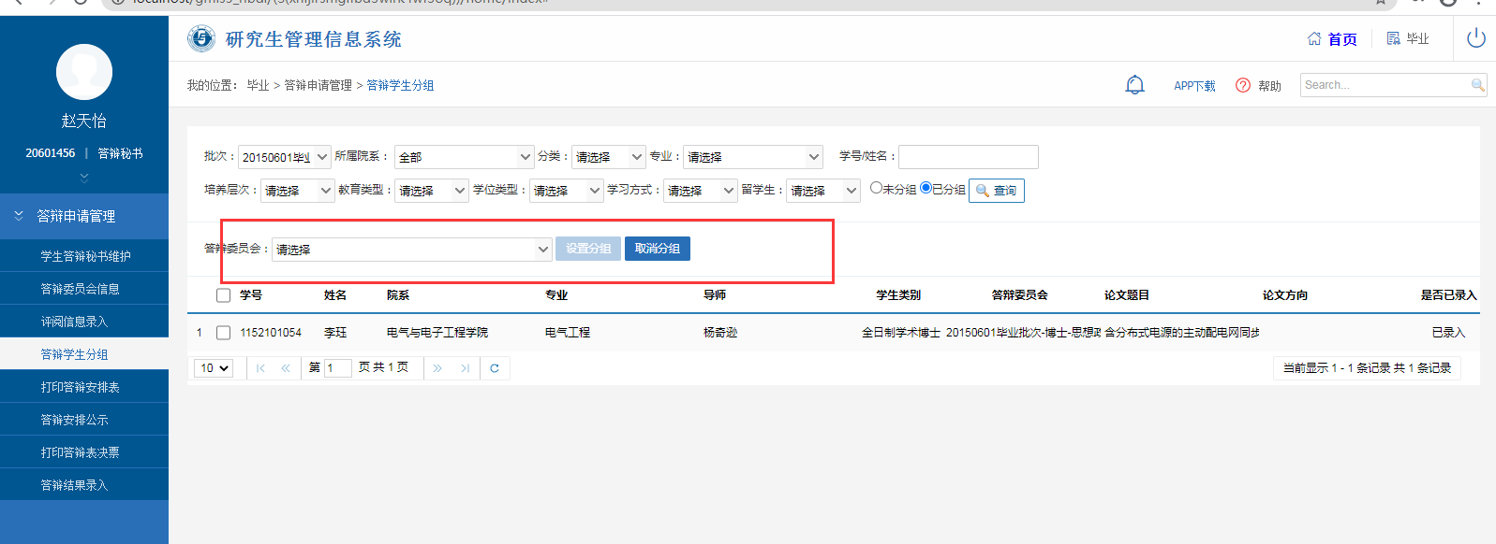

备注：
已录入结果的学生无法取消分组。

3.6打印答辩安排表
功能说明：
【打印答辩安排表】用于打印分委会组成成员以及答辩学生等安排信息。
业务流程：
答辩学生分组 → 答辩安排表打印
操作流程：
（1）选择批次、院系、专业等信息，点击【查询】按钮，查询答辩委员会答辩学生等信息。
（2）勾选答辩委员会，点击【word打印】按钮，点击【打印答辩委员会出席名单】按钮，点击【打印答辩委员会决议书】按钮，点击【打印学位论文答辩记录】按钮，点击【打印学位论文答辩委员会成员审核表】按钮，点击【打印学位论文评阅人及答辩委员会组成审核表】按钮，保存word文档，打印即可。
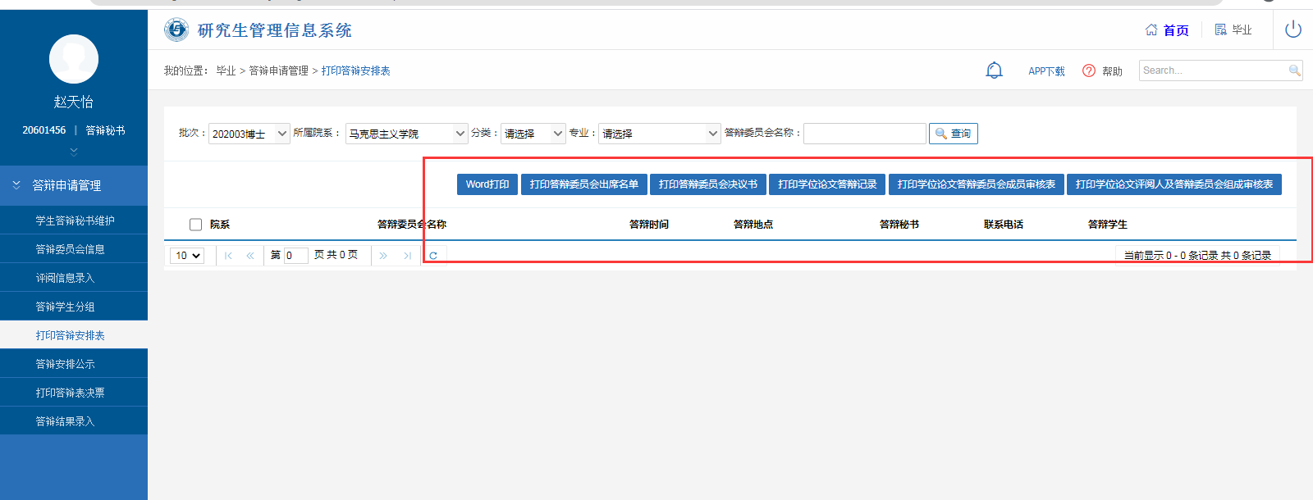

备注：
学生端可以打印答辩委员会审核表和答辩委员会名单
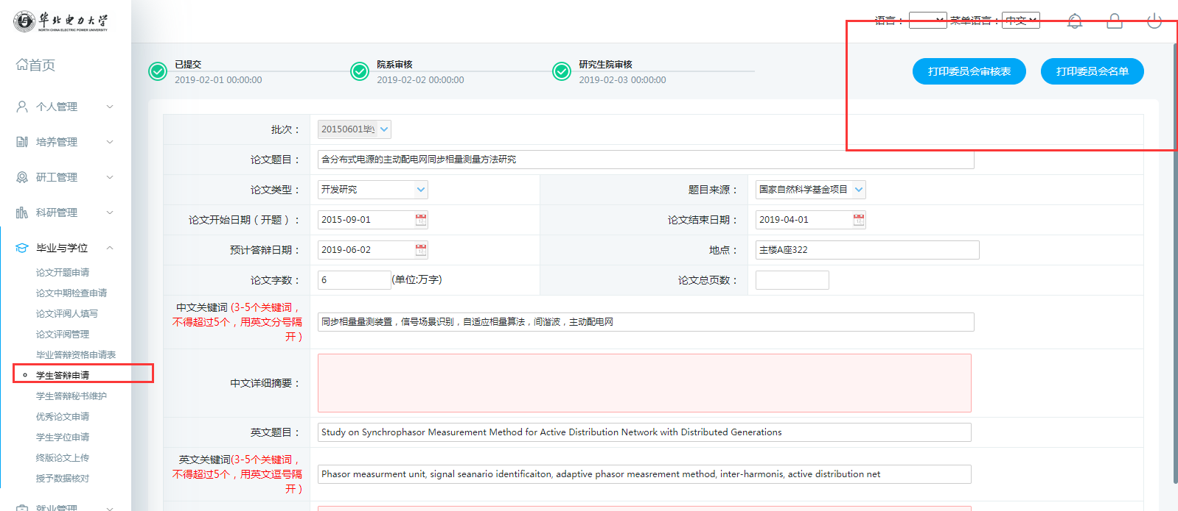

3.7答辩安排公示
功能说明：
【答辩安排公示】用于查询学生答辩安排信息。
业务流程：
答辩学生分组 → 答辩安排公示
操作流程：
（1）选择院系、专业等信息，点击【查询】按钮，查询相关学生答辩安排信息。
备注：

3.8答辩结果录入
功能说明：
【答辩结果录入】用于查询、录入学生答辩结果。
业务流程：
答辩安排 → 答辩录入结果
操作流程：
（1）选择批次、专业、答辩委员会、是否录入等信息，点击【查询】按钮，查询相关学生答辩结果信息。
（2）填写表决人数、同意/不同意/弃权人数/及答辩结果/答辩评阅以及答辩记录。勾选学生名单，点击【批量更新勾选】按钮，录入勾选学生结果。点击【批量更新查询结果】，更新所有查询学生答辩结果。
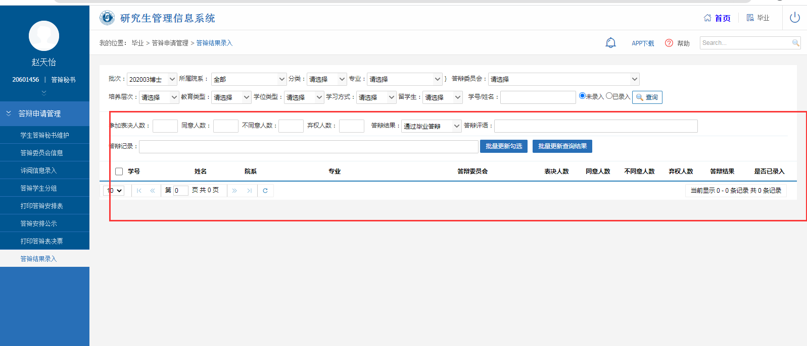

备注：

3.9答辩结果审核
功能说明：
【答辩结果审核】用于查询、录入学生答辩结果审核。
业务流程：
答辩结果审核 → 审核答辩录入结果
操作流程：
（1）选择批次、专业、答辩委员会、是否已审核等信息，点击【查询】按钮，查询相关学生答辩结果信息。
（2）勾选学生名单，点击【审核通过】按钮审核答辩结果录入信息。点击【撤销审核】按钮撤销答辩结果审核。点击【学生录入答辩结果撤销提交】答辩结果可以重新录入。
